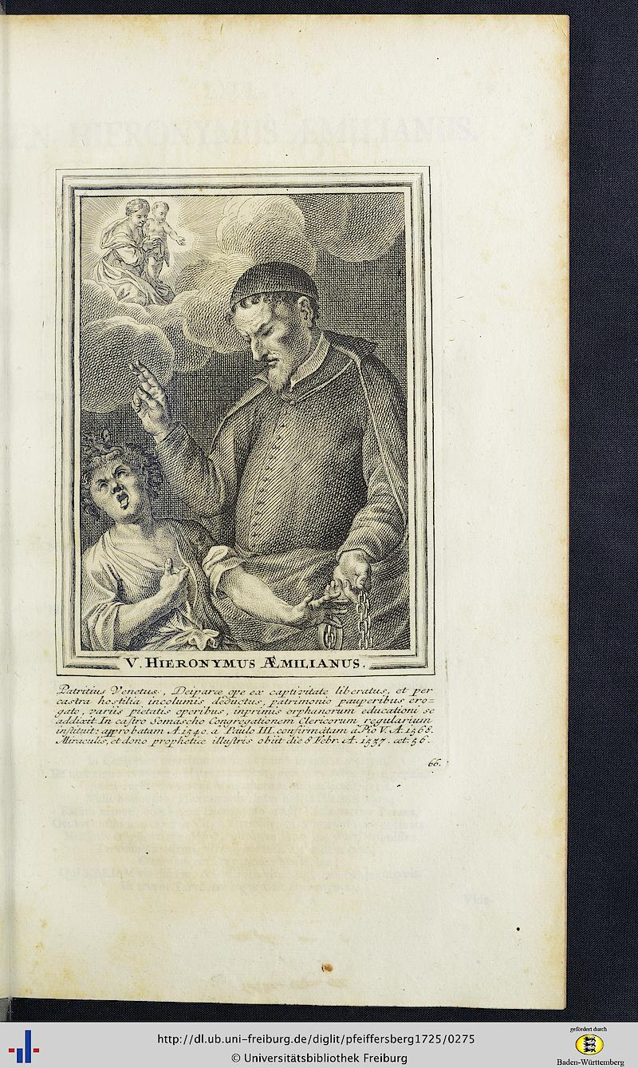

In occasione  della **festa di San Girolamo**, nostro Padre e Fondatore, condivido con tutti il testo che troverete sotto questo link, capitato per caso nelle mie mani... a me è arrivato da P. Oddone, che l'aveva ricevuto da P. Brunelli per farsi fare la traduzione all'italiano, e lui, a sua volta, l'aveva avuto [ma su questo particolare non sono del tutto certo] da P. Brioli... A tutti loro il mio grazie!

Mi sto riferendo ad una brevissima vita del Venerabile Girolamo Emiliani, scritta in lingua latina, lunga due pagine più un'incisione raffigurante il Santo, all'interno di un volumetto che raccogli, seguendo lo stesso schema, 88 mini biografie di altrettanti personaggi illustri ampiamente celebrati con elogi: i primi eremiti, gli anacoreti, i fondatori di ordini regolari, i propagatori (missionari), i riformatori, stampato a Norimberga e scritto dal gesuita Karl Pfeiffersberg

[originale latino: [*http://dl.ub.uni-freiburg.de/diglit/pfeiffersberg1725/0001/thumbs?sid=8acc2d830a924d97ff9eb9d8b1096091#current_page*](http://dl.ub.uni-freiburg.de/diglit/pfeiffersberg1725/0001/thumbs?sid=8acc2d830a924d97ff9eb9d8b1096091#current_page) ].

Sta a ognuno di voi qualificare il lavoro; per quanto mi riguarda, penso che l'autore abbia colto molto bene i punti essenziali della spiritualità del nostro Santo: anche se in un modo semplice e breve, c'è tutto!

Auguri fraterni a tutti voi per san Girolamo: che lui ci benedica sempre dal cielo, a noi e a tutta la gioventù abbandonata e bisognosa in ogni angolo del mondo.

Fraternamente, **Francisco, crs**

LXVI

VEN. GIROLAMO EMILIANI

Con il suo nome augurale indicò la santità

colui che veniva chiamato Girolamo (nome o uomo santo): eppure un tempo egli non fu Girolamo (uomo santo).

C’era bisogno di celesti prodigi, affichè diventasse santo per compiere un giorno moltissimi miracoli.

Fu per la prima volta se stesso (uomo santo), quando da pessimo

diventò ottimo:

da perverso rientrato in se stesso, convertito a Dio, dal quale era stato per lungo tempo lontano.

Un solo nome per lui non basta: ne meritò sempre un altro,

quando incominciò ad essere diverso da sé.

Brami, o lettore, conoscere l’elogio di Girolamo? Ascolta i titoli delle sue lodi:

fu un pio fanciullo, un giovane empio, un uomo Santo.

Per il sangue paterno degli Emiliani fu collegato ai nobili Romani

per quello materno dei Morosini ai dogi di Venezia come parenti ed alle regine di Ungheria.

Allora soltanto sembrò emulare i congiunti della stirpe degli antenati,

quando cessò di prendere le distanze da essi con le sue cattive azioni.

Nell’infanzia fu saggio, nella giovinezza folleggiò, nella maturità riacquistò la sapienza.

Da fanciullo coltivò le lettere e la pietà: davvero nobile per l’uno e l’altro aspetto

fino a quando associò alla scienza la virtù.

Fece divorzio con l’una e con l’altra: quando, deposta la pretesta cambiò la toga con la divisa militare,

fece il suo giuramento a Marte e pagò i suoi stipendi a Venere:

soldato tra le femmine inerme, tra le armi effeminato.

Soccombette al piacere lui che decise di ingaggiare la lotta col nemico:

colui che vuole sconfiggere gli altri non sa debellare se stesso.

Ma colui che una cieca libidine accecò, completamente vinto tra le spade scintillanti,

il raggio della divina grazia illuminò in una tenebrosa spelonca.

Le schiere dell’Imperatore espugnarono Castelnuovo dei Veneti

e Dio conquistò il cuore di Girolamo.

Fatto prigioniero dai nemici viene rinchiuso in un tetro carcere:

fu catturato (dal Signore) il prigioniero di Cesare, per diventare liberto di Dio.

Fu caricato di catene, affinché per mezzo di esse fosse trascinato a Dio.

Aspettava la morte di ora in ora: e col timore della morte interiorizzò una speranza migliore.

Avvertì vincoli più pesanti della morte e delle catene,

mentre immani crimini pesavano sulla sua coscienza cauteriata.

Egli sopportò il soldato imperiale, nemico e torturatore,

temette Uno più grande di questi, Dio giudice e vendicatore dei delitti.

Quello poteva togliere la vita al corpo: questi mandare l’anima all’inferno.

Proprio per timore di questo fuoco (infernale) il cuore di Girolamo concepì la fiamma del divino amore.

Incominciò a detestare i suoi peccati e a dimostrare con le lacrime il suo dolore,

illuminato nelle tenebre di uno squallido carcere, mentre era cieco nella (privo della) sua libertà.

Infelice chiese aiuto alla Madre di Dio rifugio dei peccatori

e sperimentò, propizia, la Madre di Misericordia.

Si impegnò con un voto a visitare il tempio della Vergine Taumaturga di Treviso

e subito l’Augusta Vergine in persona visitò lui.

Porge a lui incatenato ai piedi le chiavi affinchè con esse aprisse i ceppi ed il carcere:

così ottenne prodigiosamente la libertà e fu sciolto dai vincoli dell’anima e del corpo

colui che senza catene era prigioniero di se stesso e schiavo di Venere,

Ma evitata a stento cariddi (un pericolo) incappò in scilla (in un altro) :

si trovò davanti l’esercito dell’Imperatore, anzi la stessa morte.

Per evitare ambedue invoca la Madre, che ha generato il difensore della vita:

invocata è presente una seconda volta e lo conduce incolume tra le schiere nemiche.

Vide Girolamo i suoi nemici; i nemici non videro Girolamo:

certamente Lei stessa, che, genitrice della Luce eterna, portò la luce a Girolamo,

accecò gli occhi dei nemici, Vergine terribile, come una schiera di soldati ordinati a battaglia.

Non bastava alla Madre delle Grazie aver strappato due volte dalla morte il suo fedele

che si dirigeva a Treviso e si unì come compagna a lui che ignorava la via.

Oh tre volte felice il pellegrino di Maria

che meritò di avere Maria come guida nella via e come maestra di una vita più santa.

Appena Girolamo vide le mura della città di Treviso

la Madre di Dio cessò di essere vista; svanì dagli occhi, ma non dal cuore del suo pellegrino.

Qui all’altare della sua Protettrice Girolamo sciolse la promessa del voto;

sospese alla volta dell’altare della Vergine, i ceppi di ferro, maledizione (impedimento) della sua libertà.

Sciolto dalle catene dei nemici, si legò con delle nuove catene:

si consacrò a Maria, per tutta la vita, rimanendo così incatenato a Lei.

Immediatamente ordinò al mondo di allontanarsi da lui, per non diventare nuovamente immondo.

Dopo aver egregiamente assolto vari incarichi per la Repubblica Veneta

volle prima della morte morire a se stesso ed al mondo per vivere nella santità.

Distribuito il patrimonio ai bisognosi, da Patrizio Veneto diventò padre e pastore dei poveri;

deposte le armi dichiarò guerra ai vizi, combattè contro se stesso e vinse.

Disprezzati i valori del mondo, salì alla vetta più alta della virtù.

Come un padre provvide ad educare gli orfani in case costruite per questo scopo,

perchè, privati dei genitori, non perdessero il loro Padre nei cieli.

Strappò dai lupanari le donne svergognate e da lupe le trasformò in agnelle:

insegnò ad aver cura del loro pudore a quelle che un tempo il vizio faceva completamente perire, perchè non perissero in eterno.

Comandava ai demoni, lui che un tempo fu loro schiavo:

ne cacciò moltissimi dagli ossessi, lui prima amico dell’inferno, in seguito suo nemico giurato.

Solo in sei anni eresse dodici luoghi pii; e con pie leggi li governò.

Fondò la famiglia dei Chierici Regolari,

a cui diede il nome l’umile villaggio di Somasca, a mala pena conosciuto

per il suo angusto territorio,

oggi conosciuto in molte parti del mondo.

Queste furono le umili origini della nascita della Congregazione.

Ben presto della sua istituzione egli ebbe trecento seguaci, che egli governò,

quasi tutti ragguardevoli per stirpe e ricchezze; egli li attrasse con il suo esempio.

Venne in aiuto agli indigenti, quando disperavano di un umano aiuto.

La fame di moltissimi con pochi pezzi di pane moltiplicati nel suo grembiule

placò in modo tale,

che avanzasse abbondantemente del pane, affinché assunto con

pietà mettesse in fuga le malattie.

Era infuocato nel fervore dell’orazione, candido per l’integrità morale:

congiunto intimamente con quella a Dio, con questa agli uomini

Fu cieco per le necessità del suo corpo; oculato nel sollevare le necessità degli altri:

domava quello perchè odiava nel modo più aspro se stesso;

per costoro vigilava costantemente nella carità.

I malati con il segno della croce sanò; i sani fortificò con pie esortazioni.

Nel prevedere fu veritiero; nel provvedere fu rapido ed efficace.

Molti fatti, che conobbe per rivelazione divina, predisse agli altri; a se stesso la morte.

Morì a cinquantasei anni di età; ne visse (per Dio) solo venticinque.

Questi consacrò al servizio di Dio; gli altri li perse, vivendo per il mondo.

Prima che egli stesso partisse dai vivi, una splendida sedia in cielo, preparata per Girolamo

fu mostrata da Dio ad un fanciullo innocente, mentre stava per morire.

In sintesi questo sia il compendio di tutte le lodi, il fatto che lui fu il compendio di tutte le virtù.

Infine venera, o lettore, l’epiteto di Girolamo (= uomo santo):

arse di tanto amore verso Dio e verso il prossimo

che se la carità potesse essere rappresentata con il volto di un uomo

potrebbe essere effigiata con il volto di Girolamo.

Traduzione di

P. Giuseppe Oddone crs

Il testo – originale in latino – fa parte del libro:

Pfeiffersberg, Karl

Columnae Militantis Ecclesiae Sive Sancti Et Illustres Viri, Eremitae Primi, Anachoretae, Ordinum

Regularium Institutores, Propagatores, Reformatores, Aenesi Figuris Excusi Elogiis Dilaudati

Norimbergae, 1725

Si può leggere e scaricare da:

http://dl.ub.uni-freiburg.de/diglit/pfeiffersberg1725

cliccando poi sul link del titolo.

Per accedere alle pagine che interessano San Girolamo Emiliani, con l’incisione che viene riprodotta all’inizio di

questo foglietto, si deve fare click sul link 135a; le pagine successive, fino alla 136b, riportano il testo latino originale. Le pagine sono state riprodotte come immagini, non si può copiare il testo latino, che però noi mettiamo a

disposizione in un altro file attaccato.

La proprietaria del libro è l’Università di Friburgo [

Freiburger historische Bestände - digital / Albert-Ludwigs-

Universität Freiburg

]

Le colonne della Chiesa militante sia santi sia personaggi illustri:

i primi eremiti, gli anacoreti,

i fondatori di ordini regolari, i propagatori (missionari), i riformatori,

scolpiti in figure di bronzo, ampiamente celebrati con elogi.

[Karl Pfeiffersberg sj]

A spese della vedova di Cristoforo Wegel – cittadino di Norimberga, Anno di Cristo 1725

LXVI